**T.C.**

**MİLLİ EĞİTİM BAKANLIĞI**

**Mesleki ve Teknik Eğitim Genel Müdürlüğü**

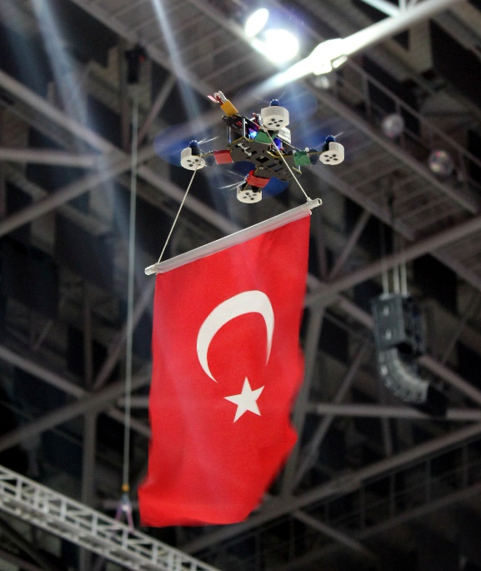

**16. ULUSLARARASI MEB ROBOT YARIŞMASI İNSANSIZ HAVA ARACI (Mini Drone) KATEGORİSİ**

**KAVRAMSAL TASARIM RAPORU**

**http://robot.meb.gov.tr**

**ROBOT NUMARASI VE ADI :**

**ÜNİVERSİTE / LİSE ADI :**

**DANIŞMAN ADI ve SOYADI :**

**Taahhütname**

Yarışmaya katıldığımız tüm insansız hava araçlarının (mini drone) aşağıda isimleri yazılı olan okulumuz öğrencileri ve danışmanları tarafından tasarlanıp üretildiğini, raporun tarafımızdan hazırlandığını; aksi halde etik ihlali oluşacağı için yarışmadan diskalifiye edileceğimizi ve yarışma uygulama kılavuzu hükümleri gereğince, takım üyeleri ile danışmanların yarışmalardan 2 yıl boyunca men edileceğini kabul ettiğimizi taahhüt ederiz.

|  |  |  |  |  |
| --- | --- | --- | --- | --- |
| **İlgili** | | **Adı ve Soyadı** | **Tarih** | **İmza/Mühür** |
| Öğrenci | 1 |  |  |  |
| 2 |  |  |  |
| Danışman | |  |  |  |
| Kurum Müdürü  / Dekan | |  |  |  |

Kurum Mührü

**İHA Adı:**

Yarışma kurallarına uygun olarak İHA’nıza verdiğiniz isimi giriniz.

|  |
| --- |
|  |

**Okul Organizasyonu:**

Yarışmacı takımın bağlı olduğu okul ve bölüm ile ilgili kısaca bilgi veriniz.

|  |
| --- |
|  |

**Takım Organizasyonu:**

Takımın üyelerini tanıtıcı ve üyelerin, yarışmaya katılacak İHA’nın tasarım sürecindeki görev dağılımları hakkında bilgiler veriniz.

|  |
| --- |
|  |

**Takım Fotoğrafı:**

Takımın toplu olarak çekilmiş fotoğrafını ( İHA’nın da sizinle birlikte olduğu) ekleyiniz.

|  |
| --- |
| **Group success outline** |

**İHA KONFİGÜRASYONU:**

Bu aşamadan itibaren, tasarım gereksinimleri doğrultusunda gerekli şase, gövde, mekanik, elektrik, elektronik ve yazılım yapılandırmaları hakkında bilgiler veriniz

**İHA gövdesinin çapraz motor merkezleri arası mesafe:**

Yarışa katılabilecek Mini İHA’nın çapraz motor merkezleri arası mesafe 180-270mm arası olmalıdır. Mini İHA, pervane hariç 240mm x 240mm kare içerisine tam olarak sığmalıdır.

Örnek: 225

|  |
| --- |
|  |

**İHA gövdesinin ağırlığı:**

İHA’nın ağırlığı, batarya ve diğer tüm donanımlar dahil 500 ile 1000gr arası olmalıdır.

Örnek: 753

|  |
| --- |
|  |

**İHA pervane çapı:**

İHA’larda kullanılabilecek pervane çapı en az 4 inç, en fazla 6 inç olmalıdır.

Örnek: 5

|  |
| --- |
|  |

**İHA gövdesinin yapıldığı malzeme:**

İHA tasarımında ve geliştirilmesinde yapılacak şase, gövde ve mekanik sistemlerin tasarımı ile ilgili bilgiler veriniz.

İHA gövdesinin yapıldığı malzeme, malzemenin hangi araçlar kullanılarak nasıl işlendiği açıklayınız. Ayrıca teknik çizimleri ve resimleri aşağıdaki alana ekleyiniz.

Hazır gövde kullanılmışsa da bu bilgileri veriniz, ölçümler yapılarak teknik çizimleri ve resimleri aşağıdaki alana ekleyiniz.

|  |
| --- |
|  |

**İHA gövdesinin teknik resimleri**

|  |  |
| --- | --- |
| Free Drone Icon - Free Download Science & Technology Icons | IconScout  **Resim 1** | Free Drone Icon - Free Download Science & Technology Icons | IconScout  **Resim 2** |

**Elektrik Elektronik Devre Sistemi:**

Bu başlık altında İHA bünyesinde kullanılan modüllerin (motor, uçuş kontrol kartı, ESC, batarya, VTX, FPV, kumanda alıcısı vb.) markaları, modeller ve seçimlerinin neye göre yapıldığı açıklayınız.

|  |
| --- |
|  |

**Elektrik Elektronik Devre Sisteminin Resimleri:**

İHA bünyesinde kullanılan modüller arası bağlantılar nasıl yapılmıştır, şemaları resim formatında ekleyiniz.

|  |  |
| --- | --- |
|  |  |
| **Resim 1** | **Resim 2** |

**Uçuş Kontrol Kartı Yazılımı:**

Kullanılan uçuş kontrol kartına hangi yazılımın yüklendiği, hangi parametrelerde ne gibi bir değişiklik yapıldığı, hangi parametrelerin neleri etkilediği gibi bilgiler veriniz.

|  |
| --- |
|  |

**İHA yapım aşamaları:**

Farklı açılardan çekilmiş üç adet fotoğraf yükleyiniz. İHA’nın adı açıkça okunabilecek şekilde bir zemin üzerine yazılmalı ve fotoğraflardan en az bir tanesinde, İHA bu zemin üzerine koyularak robot ismi ve başvuru yapan okulun logosu aynı anda görünecek şekilde çekiniz.

|  |  |  |
| --- | --- | --- |
| Free Drone Icon - Free Download Science & Technology Icons | IconScout | Free Drone Icon - Free Download Science & Technology Icons | IconScout | Free Drone Icon - Free Download Science & Technology Icons | IconScout |
| **Resim 1** | **Resim 2** | **Resim 3** |

**İHA yapımı için kullanılan bütçe:**

Yaklaşık maliyet tutarını yazınız. Örnek: 553,8

|  |
| --- |
|  |

**Diğer hususlar:**

İHA’nız hakkında belirmek istediğiniz diğer hususları buraya yazabilirsiniz.

|  |
| --- |
|  |

**NOT:** Raporun değerlendirmeye alınabilmesi için Times New Roman 12 yazı tipinde hazırlanması, 1.5 satır aralığı verilmesi, metinlerin her iki yana yaslanması ve 15 sayfayı geçmemesi gerekmektedir. Rapor en fazla 20 MB büyüklükte olmalıdır. Raporun ilgili yerleri doldurulup imzalar atıldıktan sonra taratılıp, teslim şekli için kategori kılavuzundaki talimatlar takip edilmelidir.